# 第三章 总体设计

## 3.1 功能结构设计

根据用例模型，微信点餐系统的的功能结构图如图3.1所示。点餐系统分为顾客端和店家端两个子系统，子系统功能如下：

微信点餐系统

顾客子系统

店家子系统

删除菜品

修改菜品

上传菜品

管理订单

查看订单

评价菜品

取消订单

提交订单

选择菜品

扫码登录

取消选择

查看菜品评价

扫码登录

图3.1 功能结构图

1. 顾客子系统
2. 扫码登录
3. 选择菜品
4. 取消选择
5. 查看菜品评价
6. 提交订单
7. 取消订单
8. 评价菜品
9. 店家子系统
10. 扫码登录
11. 查看订单
12. 管理订单
13. 上传菜品
14. 修改菜品
15. 删除菜品

## 3.2 系统软件构成

微信点餐系统的设计类图如下图3.2所示，其中类分为三种分别为边界类，控制类和实体类。其中实体类包括Person类，Customer类，Shopkeeper类，Dish类和Comment类，其中Customer类和Shopkeeper类继承Person类。控制类有PlaceOrder_Service类，SetComment_Service类，AddDish_Service类和DelDIsh_Service类，控制类主要处理业务逻辑。边界类有PlaceOrder_DAO类，SetComment_DAO类，AddDish_DAO类和DelDish_DAO类，边界类主要与数据库进行交互。类与类间的关系如图2.2所示。

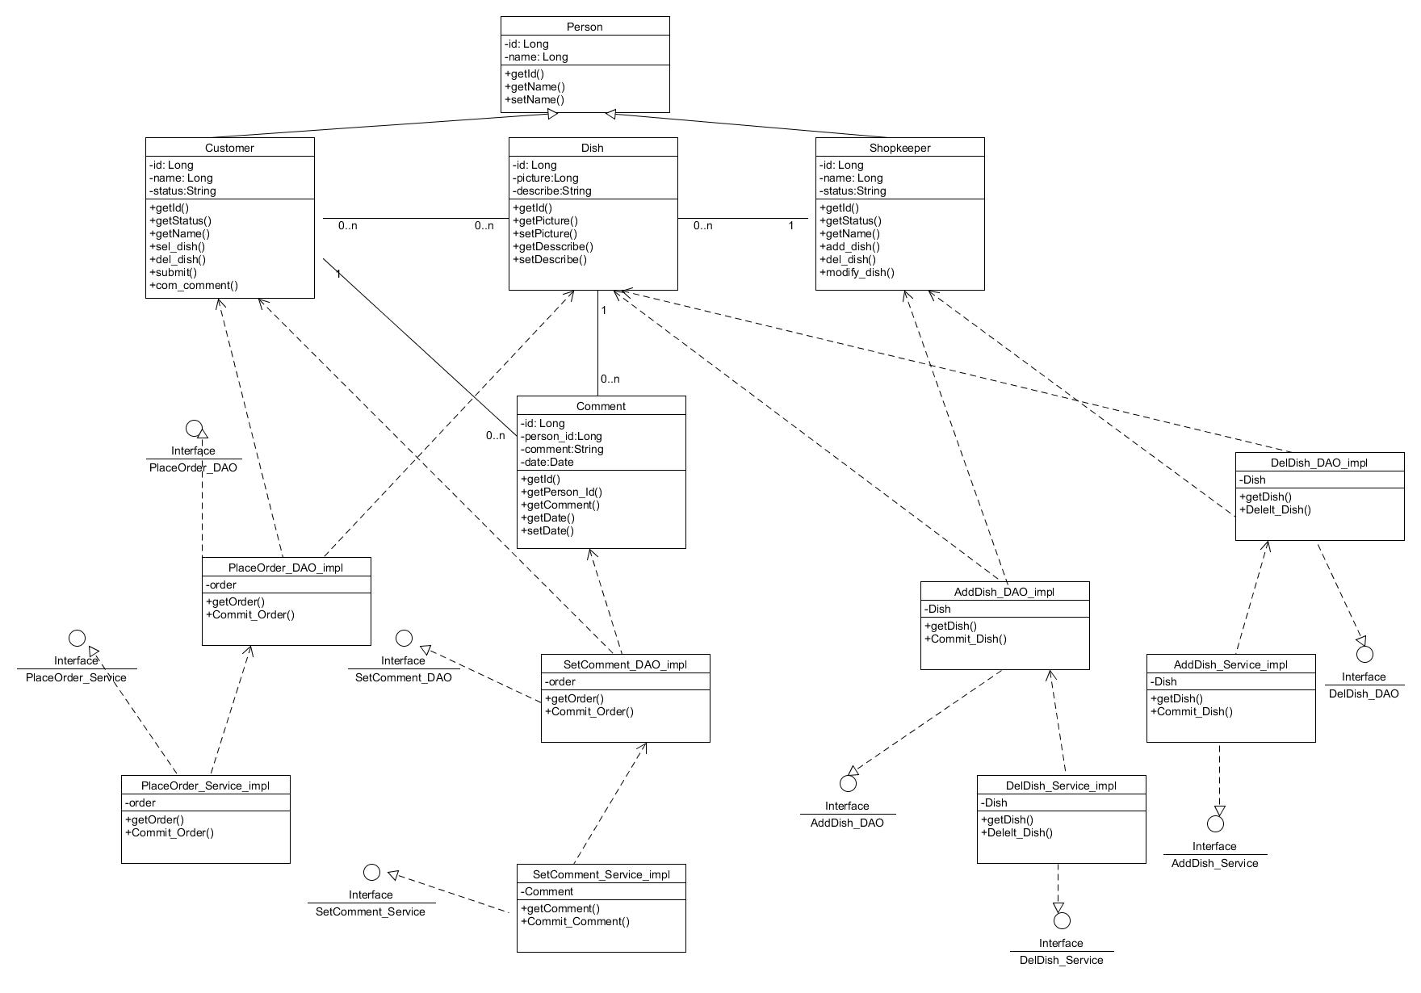

图3.2 类图

## 3.3 接口

顾客子系统模块的的接口如表3.1所示，店家子系统模块的接口如表3.2所示，各个接口的功能如下所诉:

PlaceOrder_Service接口提供获取订单，并将订单存入数据库的方法。PlaceOrder_Service的实现是调用PlaceOrder_DAO接口中提供的方法。PlaceOrder_DAO的主要功能是与数据库进行交互，将用户提交的订单存入数据库。SetComment_Service接口提供发表评论的方法，发表评论即将评论先存入数据库，在需要显示的时候从数据库读取，并在相应的地方进行显示。SetComment_Service将评论存入数据库是调用SetComment_DAO实现的，SetComment_DAO的主要功能是与数据库进行交互，将用户评论存入数据库。

AddDish_Service接口提供添加菜品的方法，AddDish_Service负责获取店家提交的菜品数据，并调用AddDish_DAO将店家提交的数据存入数据库。AddDish_DAO接口主要是与数据库进行交互，将菜品数据存入数据库。DelDish_Service接口提供删除菜品的方法，删除菜品需要访问数据库找到当前需要删除的数据，并执行删除操作。DelDish_Service调用DelDish_DAO接口完成这一功能，DelDish_DAO主要负责和数据库进行交互，对目标数据进行删除操作，并提交事务。

表3.1 顾客子系统接口

|  |  |  |
| --- | --- | --- |
|  | Service接口 | DAO接口 |
| 提交订单 | PlaceOrder_Service | PlaceOrder_DAO |
| 评论菜品 | SetComment_Service | SetComment_DAO |

表3.2 店家子系统接口

|  |  |  |
| --- | --- | --- |
|  | Service接口 | DAO接口 |
| 添加菜品 | AddDish_Service | AddDish_DAO |
| 删除菜品 | DelDish_Service | DelDish_DAO |

## 3.4 系统数据结构设计

**3.4.1 概念结构设计**

根据需求分析中的系统类信息，可以得到数据库的ER模型，如图3.3所示。

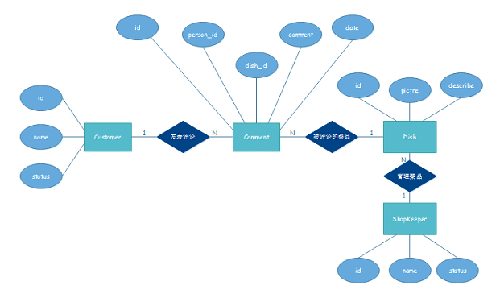

图3.3 ER图

**3.4.1 逻辑结构设计**

Customer表：

|  |  |  |  |  |  |
| --- | --- | --- | --- | --- | --- |
| 名称 | 类型 | 是否为空 | 默认值 | 主外键 | 是否自增 |
| id | Long(20) | 否 |  | 主键 | 是 |
| name | VarChar(20) | 否 |  |  | 否 |
| status | VarChar(20) | 否 |  |  | 否 |

ShopKeeper表：

|  |  |  |  |  |  |
| --- | --- | --- | --- | --- | --- |
| 名称 | 类型 | 是否为空 | 默认值 | 主外键 | 是否自增 |
| id | Long(20) | 否 |  | 主键 | 是 |
| name | VarChar(20) | 否 |  |  | 否 |
| status | VarChar(20) | 否 |  |  | 否 |

Dish表：

|  |  |  |  |  |  |
| --- | --- | --- | --- | --- | --- |
| 名称 | 类型 | 是否为空 | 默认值 | 主外键 | 是否自增 |
| id | Long(20) | 否 |  | 主键 | 是 |
| picture | VarChar(100) | 否 |  |  | 否 |
| describe | VarChar(100) | 否 |  |  | 否 |

Comment表：

|  |  |  |  |  |  |
| --- | --- | --- | --- | --- | --- |
| 名称 | 类型 | 是否为空 | 默认值 | 主外键 | 是否自增 |
| id | Long(20) | 否 |  | 主键 | 是 |
| person_id | Long (20) | 否 |  | 外键 | 否 |
| dish_id | Long (20) | 否 |  | 外键 | 否 |
| comment | VarChar(200) | 否 |  |  | 否 |
| date | Date | 否 |  |  | 否 |